ПРИЛОЖЕНИЕ 1
ТРЕБОВАНИЯ К ОФОРМЛЕНИЮ СТАТЬИ¹
Объем статьи должен быть не менее 14 000 и не более 28 000 печатных знаков.
Количество цитируемых работ не должно превышать 15 источников.
Один автор (соавтор) может представить не более трех статей.
Материалы, поступившие для публикации, обязательно рецензируются по следующим критериям: соответствие тематике направления, научная новизна, актуальность темы, обоснованность постановки задач исследования, практическая значимость, качество предоставления материалов (логика, структура, стиль). Представленные статьи проверяются на уникальность текста согласно системе "Антиплагиат" – не менее 70 %.
Необходимо указать тематическую рубрику (код). ОБЯЗАТЕЛЬНО - код УДК.
Формат страницы: А4.
Ориентация: книжная.
Поля: все поля 2,5 см.
Отступ: 1,25 см.
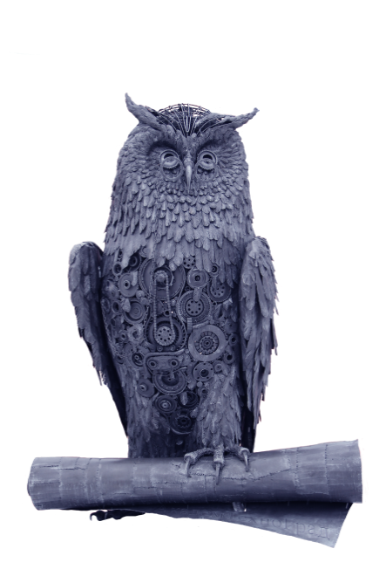
Шрифт всего материала: размер (кегль) – 11.
Тип шрифта: TimesNewRoman.
Межстрочный интервал текста – одинарный.
Правила оформления:
В правом верхнем углу первой страницы указывается код УДК.
После УДК статьи в следующем порядке через абзац на русском языке размещаются элементы:
1. Заголовок статьи – печатается прописными буквами жирным шрифтом по центру страницы.
2. Инициалы и фамилия авторов (если у статьи несколько авторов и они из разных организаций, стран, то необходимо ссылкой обозначить каждого автора) – печатается по центру страницы.
3. Организация, страна – печатается по центру страницы.
4. Аннотация (печатается курсивом с отступом по ширине страницы) должна в краткой форме содержать цель, метод, результаты, заключение. Объем аннотации — не менее 500 символов.
5. Ключевые слова – печатаются без отступа.
6. Далее, через абзац название статьи, информация об авторах, аннотация и ключевые слова на английском языке.
7. E-mail автора/авторов по центру страницы.
8. Основной текст статьи должен быть поделен на заголовки и подзаголовки.
9. Список литературы составляется сначала на языке оригинала (русскоязычные источники кириллицей, англоязычные латиницей) в соответствии с требованиями ГОСТ 7.1-2003, затем отдельным блоком тот же список литературы (References). В References русскоязычные источники оформляются в романском алфавите в следующем порядке: фамилии авторов (авторский транслит), название статьи (транслит), английский перевод названия статьи (дается в квадратных скобках), название журнала (транслит), английский перевод названия журнала (дается в квадратных скобках), издательство (транслит). После выходных данных, которые даются в цифровом формате, обязательно указывается язык источника (in Russian). Транслитерация русскоязычных названий выполняется согласно стандарту BSI (https://translit.net/ru/bsi). !!!Ссылки на неопубликованные работы не допускаются (требования для рецензируемых изданий).
10. Иллюстрации должны быть в тексте статьи, а также отдельно в форматах TIFF, EPS, JPEG с разрешением не менее 300 dpi.
11. Формулы набираются в редакции формул.
12. Могут быть приведены благодарности и номера грантов.
Набранный в соответствии с указанными выше правилами текст материалов должен быть отправлен по электронной почте прикрепленным файлом по адресу phti.org@gmail.com. Присылая свои данные и материалы, автор дает свое полное безотзывное согласие с условиями оформления, принятия материалов, их публикаций и размещения на сайтах ФТИ НАН Беларуси, Научной электронной библиотеки (РИНЦ), а также в открытой печати.
¹Название электронного файла статьи и заявки оформлять, начиная с фамилии автора и два первых слова названия статьи (например: Иванов А.А. – Технология обработки…, Иванов А.А. – заявка).

ОРГВЗНОС для участников конференции в 2025 году

Валюта | Очное участие,  в т.ч. НДС 20% | Заочное  участие,  в т.ч. НДС 20% | Аспиранты, магистранты (очное участие, при единоличном авторстве или в соавторстве с научным руководителем),  в т.ч. НДС 20%
1 | 2 | 3 | 4
стоимость в белорусских рублях | 400,00 рублей | 200,00 рублей | 200,00 рублей
стоимость в российских рублях | 11000,00 рублей | 5500,00 рублей | 5500,00 рублей
стоимость в китайских юанях | 1000 юаней | 500 юаней | 500 юаней

